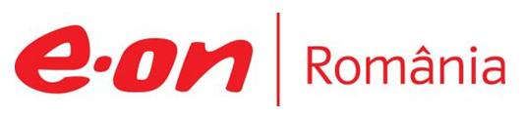

8 octombrie 2018

RAPORT ZILNIC

În scopul unei mai bune colaborări, vă rugăm să ne semnalaţi eventualele neplăceri şi să ne oferiţi sugestii pe care le consideraţi necesare creşterii calităţii serviciului de monitorizare.

Informaţii burtiere
În cadrul emisiunii “Dosar de politician” de la ora 21:00, de pe B1TV, următoarele informaţii au fost vizibile pe burtieră:
- Ucraina a reluat importurile de gaze din Slovacia.*

1.Ştiri şi emisiuni din domeniul gazelor

Calificativ:  NEUTRU | Contre pe tema legii offshore | B1TV-20:14  2min 25s
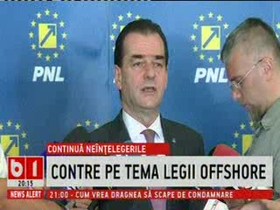 | Continuă neînţelegerile între partidele politice pe tema legii offshore. PSD a pierdut săptămâna trecută majoritatea în Parlament, iar legea nu a intrat la vot, fiind retrimisă la comisii. Călin Popescu Tăriceanu a declarat că nu se poate face o înţelegere în care să existe o parte care câştigă şi o parte care pierde şi i-a cerut ministrului de Finanţe să vină cu date concrete în ceea ce priveşte această lege. Orlando Teodorovici a recunoscut că ministerul Finanţelor nu a terminat calculele încă. Cei din PNL au cerut să existe o justă împărţire a câştigurilor între investitori şi statul român.  VIDEO B1TV

Calificativ:  NEUTRU | Talk News | RealitateaTV – 20:00
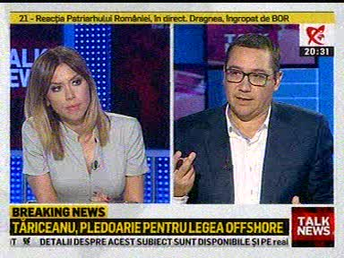 | În cadrul emisiunii „Talk News” de pe postul RealitateaTV, avându-l ca invitat pe Victor Ponta, preşedinte ProRomânia, s-au discutat următoarele subiecte:  - Moderatoarea emisiunii spune că săptămâna trecută a fost primul moment în care PSD a pierdut majoritatea la vot la Camera Deputaţilor, fiind vorba despre legea offshore.  - Victor Ponta spune că s-a întâmplat acest lucru deoarece cei din ALDE şi-au dat seama că e prea mare miza deoarece timp 30 de ani vor fi consecinţe şi nu au vrut să supere electoratul.  - Victor Ponta spune că toţi cei care vor semna pentru Fondul Suveran nu vor fi iertaţi de popor, şi la fel este şi în cazul legii offshore.  - Victor Ponta mai spune că acelaşi proiect de lege s-a schimbat de 4 ori în cazul legii offshore şi că Liviu Dragnea este de vină.  - În cadrul emisiunii este prezentată o ştire în care se spune că preşedintele Senatului, Călin Popescu Tăriceanu a declarat că legea offshore ar trebui să meargă mai departe chiar dacă preşedintele Comisiei Parlamentare în care se dezbate această lege este bolnav, şi pledează peentru găsirea unei soluţii echitabile în ceea ce priveşte exploatarea gazelor din Marea Neagră, cel puţin la nivel de discurs.  - Victor Ponta este de părere că declaraţia lui Tăriceanu este de bun simţ şi mai spune că e nevoie de nişte analize clare făcute de profesionişti cu privire la impactul legii offshore. Acesta mai spune că Exxon nu va da faliment dacă nu intră în afacerea gazelor din Marea Neagră, însă România va avea de pierdut dacă nu sunt exploatate acele gaze deoarece resursele onshore sunt aproape gata şi va trebui să importăm gaze din alte ţări.

Calificativ:  NEUTRU | Dosar de politician | B1TV – 22:00
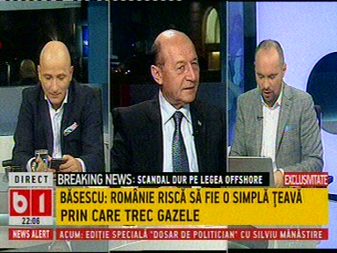 | În cadrul emisiunii „Dosar de politician” de pe postul B1TV, avându-i ca invitaţi pe Sabin Orcan, jurnalist, s-au discutat următoarele subiecte:  - Moderatorul emisiunii spune că Dragnea şi Tăriceanu nu reuşesc să se pună de acord în ceea ce priveşte legea offshore, iar apoi este difuzată declaraţia lui Călin Popescu Tăriceanu în care acesta spune că trebuie prezentate de către Ministerul de Finanţe mai multe calcule cu privire la legea offshore şi că trebuie găsită o soluţie echitabilă pentru această lege.  - Sabin Orcan este de părere că Dragnea şi Tăriceanu au fiecare interese proprii şi că gazele din Marea Neagră trebuie exploatate deoarece vor asigura securitatea energetică pentru statele din regiune, având în vedere că statele acestea nu vor mai trebui să importe de la Gazprom. Acesta mai spune că negocierile pe această lege nu sunt făcute în mod transparent.  - Prin intervenţie telefonică, Traian Băsescu, preşedinte PMP, spune că este o negociere între 2 oameni care au canale diverse de lobby, Tăriceanu având interese de când s-au făcut concesiunile în Marea Neagră, iar Liviu Dragnea are propriile interese, fiind supărat pe americani că nu i s-a permis o vizită la nivel înalt în SUA. Traian Băsescu mai spune că acele companii care vor investi în Marea Neagră nu numai că îşi vor recupera banii într-un procent sau altul, dar până la terminarea exploatării îşi vor recupera integral sumele investite.  - Acesta mai spune că pe lângă cele circa 2 miliarde cheltuite de OMV şi Petrom pentru explorare, mai sunt şi banii cheltuiţi de Lukoil pentru explorare. Acesta este de părere că Lukoil va folosi o infrastructură comună pentru a scoate gazele din mare către Costineşti.  - Traian Băsescu este de părere că Lukoil face doar o afacere şi nu face nimic politic deoarece s-a convenit ca gazele să fie scoase prin România şi preluate de Transgaz, pe când ar fi putut la fel de bine să fie scoase prin Bulgaria. Acesta mai spune că România nu poate consuma gazele din Marea Neagră, deci dacă le scoatem le scoatem pentru export, iar Tăriceanu şi Dragnea ştiu acest lucru.  - Traian Băsescu mai spune că în circa 30 de ani se va termina şi cu utilizarea gazelor, dar că s-ar putea începe un program finanţat prin bani europeni prin care să se dubleze numărul de locuinţe aprovizionate cu gaze şi repornirea industriei chimice.  - Moderatorul emisiunii spune că Transgaz, condus de Nelu Stelian, are bugeturi şi profituri de zeci de milioane de euro în fiecare an, iar banii ar putea fi folosiţi pentru a extinde reţeaua de gaze peste tot în România pentru a pregăti exploatarea din Marea Neagră.  - Traian Băsescu spune că Transgaz are în executare proiectul BRUA, care este o parte finanţat de UE, iar restul este finanţat din credite luate de companie şi din veniturile companiei, iar extinderea reţelei de gaze pentru locuinţe se poate face cu bani europeni.  - Sabin Orcan se întreabă unde este Guvernul României în toată povestea aceasta şi unde sunt specialiştii care ar trebui să se ocupe de această lege. Acesta este de părere că România are specialişti dar nimeni nu îi consultã, deoarece negocierile se fac în spatele uşilor închise.

Nu au fost ştiri de interes pe canalele radio.

2.Ştiri şi emisiuni din domeniul energiei

Calificativ:  NEUTRU | Cine plăteşte factura majorată la energie | RomâniaTV-18:35  1min 41s
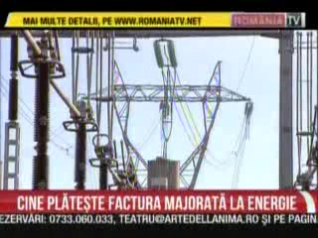 | Preţul energiei electrice la vânzările de pe o zi pe alta a crescut în septembrie cu 40% faţă de anul trecut. Cei care câştigă sunt producătorii de energie, iar cei care pierd sunt furnizorii, în condiţiile în care ANRE a dat asigurări că facturile clienţilor alimentaţi în regim de serviciu universal nu vor creşte în această iarnă, ci abia la 1 iulie 2019. Preţul ar putea creşte doar dacă apar nişte condiţii excepţionale, dar deocamdată nu se justifică o majorare.  VIDEO RomâniaTV

Calificativ:  NEUTRU | Neînţelegerile i-ar putea lăsa în frig pe bucureşteni | TVR2-19:20  2min 28s
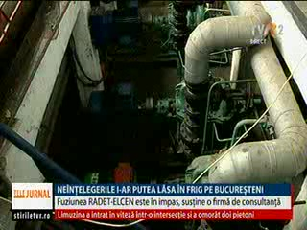 | Peste 1 milion de bucureşteni riscă să rămână fără apă caldă şi căldură în această iarnă din cauza neînţelegerilor în fuziunea dintre RADET şi Elcen, potrivit unei firme de consultanţă. Aceasta mai susţine că municipalitatea nu şi-ar fi asumat o parte din datoriile istorice ale RADET. Cele două companii au negat aceste acuzaţii şi îi asigură pe bucureşteni că multe dintre plăţi au fost făcute în avans.  VIDEO TVR2

Nu au fost ştiri de interes pe canalele radio.

